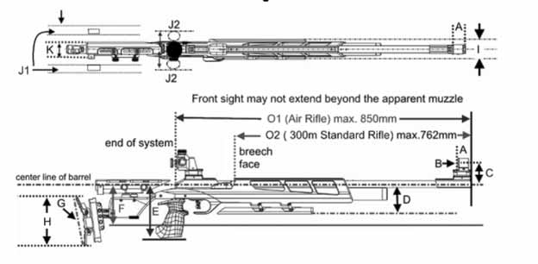

Lukkopiipun

Etutähtäin ei saa ylittää näennäisen piipun suuta
O1 (ilmak.) max. 850 mm
O2 (300 m vak.) max. 762 mm

7.4.4.1
Kiväärin mittakuvat

piipun keskilinja
takaosa Lukon
etupinta

7.4.4.2 Kiväärin mittataulukko

C, D, E, F ja J1, J2, K ja P mitataan piipun keskilinjalta

 |  | 300 m vakio kivääri | Ilma- kivääri
A | Etutähtäimen tunnelin pituus | 50 mm | 50 mm
B | Etutähtäimen tunnelin halkaisija | 25 mm | 25 mm
C | Etutähtäimen rengasjyvän kes- kipisteen tai tolppajyvän kärjen etäisyys piipun keskilinjasta.  SAL:n kommentti: Paitsi SAL:n kilpailuissa ne urheilijat, jotka ampuvat oikealta olkapäältä mutta tähtäävät vasemmalla silmällä. | 80 mm | 80 mm
D | Etutukin korkeus | 140 mm | 140 mm
E | Pistoolikahvan alin kohta | 160 mm | 160 mm
F | Takatukin alin kohta, pistoolikahvan ja perälevyn välissä (ei koske kivääreitä, joissa on puutukki). Lisäpainojen alin kohta. | 140 mm | 140 mm
G | Perälevyn kaaren syvyys | 20 mm | 20 mm
H | Perälevyn pituus | 153 mm | 153 mm
I | Etutukin kokonaispaksuus (le- veys) | 60 mm | 60 mm
J1 | Poskipakan maksimietäisyys si- vusuunnassa piipun keskilinjasta | 40 mm | 40 mm
J2 | Pistoolikahvan minkä tahansa osan maksimietäisyys sivusuun- nassa piipun keskilinjasta | 60 mm | 60 mm

K | Perälevyn sivupoikkeama mi- tattuna perälevyn vasemmasta tai oikeasta reunasta takatukin keskilinjalle (perälevyn akseli  tulee olla pystysuorassa, 7.4.2.1) | 30 mm | 30 mm
L | Laukaisuvastus | 1500 g minimi | vapaa
M | Paino tähtäimien kanssa (ja hihnan kiinnitin 300 m) | 5,5 kg | 5,5, kg
N | Etutähtäin ei saa ulottua kiväärin näennäisen piipun suun etu- puolelle | Ei saa ulottua | Ei saa ulottua
O1 | Ilmakiväärin järjestelmän kokonaispituus |  | 850 mm
O2 | 300 m vakiokiväärin piipun kokonais pituus, mukaan lukien pidennysputket (piipun suusta lukon etupintaan) | 762 mm
O2 | 300 m vakiokiväärin piipun kokonais pituus, mukaan lukien pidennysputket (piipun suusta lukon etupintaan) | 762 mm
P | Lisäpainojen maksimikorkeus tähtäinten takana. Mitataan piipun keskilinjalta. | 60 mm | 60 mm
Q | Lisäpainojen maksimikorkeus tähtäinten etupuolella. Mitataan piipun keskilinjalta. | 30 mm | 30 mm

